Социальный педагог и учитель математики
Перевертайло Надежда Александровна
МОЕ ПЕДАГОГИЧЕСКОЕ КРЕДО -
"Гуманизация учебного процесса".

ПЛАН
1. Роль гуманизации. Основные понятия.…………..…………………………………………………….3
2. Закономерности гуманизации образования…………………………………………………….………6
2.1. Основные положения современных подходов……………….……………………...……………………….6
2.22. «Мое педагогическое кредо»…..…………..……………………………………………..…..10
3. Гуманизация образования и демократический стиль педагога……… ………………………………………………………17

1. РОЛЬ ГУМАНИЗАЦИИ. ОСНОВНЫЕ ПОНЯТИЯ
Российское общество находится на переломном этапе своего развития. Он характеризуется переоценкой ценностей, критикой и преодолением того, что мешает дальнейшему движению вперед. Высшим гуманистическим смыслом социального развития становится утверждение отношения к человеку как высшей ценности бытия. Человек как самоцель развития, как критерий оценки социального процесса представляет собой гуманистический идеал происходящих в стране преобразований. Поступательное движение к этому идеалу связано с гуманизацией жизни общества, в центре планов и забот которого должен стоят человек с его нуждами, интересами, потребностями. Поэтому гуманизация образования рассматривается как важнейший социально-педагогический принцип, отражающий современные общественные тенденции построения функционирования системы образования.
Гуманизация – ключевой элемент нового педагогического мышления, утверждающего полисубъектную сущность образовательного процесса. Основным смыслом образования в этом становится развитие личности. А это означает
изменение задач, стоящих перед педагогом. Если раньше он должен был передавать знания учащимся, то гуманизация выдвигает другую задачу – способствовать всеми возможными способами развитию ребенка. Гуманизация требует изменения отношений в системе «учитель-ученик» , установления связей сотрудничества. Подобная переориентация влечет за собой изменение методов и приемов учителя. Гуманизация образования предполагает единство общекультурного, социально нравственного и профессионального развития личности. Данный социально педагогический принцип требует пересмотра целей, содержания и
технологии образования. Ключевое понятие гуманистической философии образования «гуманизм». Попытка определить его смысл показывает, что у этого понятия существует несколько значений. Их изменение позволяет осознать различные аспекты данной проблемы, хотя и вызывает затруднения, связанные с определением конкретного содержания самого понятия «гуманизм».
Так понятие «гуманизм» употребляется в нескольких
значениях:
- название эпохи Возрождения в различных культурных движениях,
идейных течений, направлений общественной мысли;
- название области теоретического знания, которая отдает предпочтение гуманитарным наукам;
- характеристика марксистского мировоззрения, пролетарской идеологии, социалистического образа жизни;
- обозначение нравственных качеств личности, человечности, доброты и уважения;
- определение важнейшего фактора всестороннего развития личности;
- выражение особого отношения к человеку как высшей ценности жизни;
- название практической деятельности, направленной на достижение общечеловеческих идеалов, и др..
Аналогичное положение наблюдается и в отношении понятия «гуманность», которое часто отождествляется с понятием «гуманизм». Гуманизм как идейно ценностный комплекс включает в себя все высшие ценности, выработанные человечеством на долгом и противоречивом пути своего развития и получивших название общечеловеческих; человеколюбие, свобода и справедливость, достоинство человеческой личности, трудолюбие, равенство и братство, коллективизм и интернационализм и др.
Гуманизм, чаще всего, выступает как понятие философско-идеалогическое, как название философской системы, и поэтому его исследования предписывают компетенции философских наук. Гуманность же рассматривается чаще как психологическое понятие, в котором отражается одна из важнейших черт направленности личности. Гуманистическое мировоззрение как обобщенная система взглядов, убеждений, идеалов строится вокруг одного центра - человека. Если гуманизм - это система определенных взглядов на мир, то именно человек оказывается системообразующим фактором, ядром гуманистического мировоззрения. При этом его отношение содержит не только оценку мира, но и оценку своего места в окружающей действительности. Следовательно, в гуманистическом мировоззрении как раз и находят свое выражение многообразные отношения к человеку, к обществу, к духовным ценностям, к деятельности, то есть, по сути, ко всему миру в целом.
В психологическом словаре понятие «гуманность» определяется как «обусловленная нравственными нормами и ценностями система установок личности на социальные объекты - человека, группу, живое существо, которая представлена в сознании переживаниями сострадания и сорадования… реализуется в общении и деятельности в аспектах содействия, соучастия, помощи». (Психология: словарь. А.В. Петровского,
М.Г.Ярошевского.).
Следовательно, гуманность - это качество личности, представляющая собой совокупность нравственно-психологических свойств личности, выражающих осознанное и сопереживаемое отношение к человеку как высшей ценности.

2. ЗАКОНОМЕРНОСТИ ГУМАНИЗАЦИИ ОБРАЗОВАНИЯ.
2.1. Основные положения современных подходов.
Опираясь на выводы многочисленных психолого-педагогических
исследований можно сформулировать закономерности гуманизации образования.
1. Образование как процесс становления психических свойств и функций обусловлен взаимодействия растущего человека со взрослыми и социальной средой. Психологические явления, отмечал С.Л.Рубинштейн, возникают в процессе взаимодействия человека с миром. А.Н.Леонтьев считал, что ребенок не стоит перед окружающим миром один на один.
Его отношения к миру всегда передаются через отношения других
людей, он всегда включен в общение (совместную деятельность,
речевое и мыслительное общение).
2. Среди гуманистических тенденций функционирования и развития системы образования можно выделить главную - ориентацию на развитие личности. Чем гармоничнее будет общекультурное, социально-нравственное и профессиональное развитие личности, тем более свободным и творческим будет становиться человек.
3. Образование будет удовлетворять личные запросы, если оно, согласно Л.С.Выготскому, ориентировано на «зону ближайшего развития», то есть на психические функции, которые уже созрели у ребенка и готовы к дальнейшему развитию.
4. Сегодня есть реальная возможность дать человеку овладеть не только базовыми профессиональными знаниями, но и общечеловеческой культурой, на основе которой возможно развитие всех сторон личности, учет ее субъективных потребностей и объективных условий, связанных с материальной базой и кадровым потенциалом образования.
Развитие личности в гармонии с общечеловеческой культурой зависит от уровня освоения базовой гуманитарной культуры. Этой
закономерностью обусловлен культурологический подход к отбору
содержания образования. В этой связи самоопределение личности в
мировой культуре ( стержневая линия гуманитаризации содержания образования.
5. Культурологический принцип требует повышения статуса гуманитарных дисциплин, их обновления, освобождения от примитивной назидательности и схематизма, выявление их духовности и общечеловеческих ценностей. Учет культурно исторических традиций народа, их единства с общечеловеческой культурой, важнейшие условия конструирования новых учебных планов и программ.
6. Культура реализует свою функцию развития личности только в том случае, если она активизирует, побуждает человека к деятельности.
Чем разнообразнее и продуктивнее значимая для личности
деятельность, тем эффективнее происходит овладение общечеловеческой и профессиональной культурой.
7. Процесс общего, социально-нравственного и профессионального
развития личности приобретает оптимальный характер, когда учащийся выступает субъектом обучения. Данная закономерность обуславливает единство реализации деятельного и личного подходов.
Личностный подход предполагает, что и педагоги, и учащиеся относятся к каждому человеку как к самостоятельной ценности, а не как к средству для достижения своих целей.
8. Принцип диалогического подхода предполагает преобразование позиции педагога и позиции учащегося в личностно-равноправные,, в позиции сотрудничающих людей. Такое преобразование связано с изменением ролей и функций участников педагогического процесса. Педагог не воспитывает, не учит, а активизирует, стимулирует стремления, формирует мотивы учащегося к саморазвитию, изучает его активность, создает условия для самодвижения.
9. Саморазвитие личности зависит от степени творческой направленности образовательного процесса. Данная закономерность составляет основу принципа индивидуально-творческого подхода. Он предполагает непосредственную мотивацию учебной и других видов деятельности, организацию самодвижения к конечному результату. Это дает возможность учащемуся ощутить радость от осознания собственного роста и развития, от достижения собственных целей. Основное назначение индивидуально-творческого подхода состоит в создании условий для самореализации личности, в выявлении и развитии ее творческих возможностей.
10. Гуманизация образования в значительной степени связана с
реализацией принципа профессионально-этической
взаимоответственности. Готовность участников педагогического
процесса принять на себя заботы других людей неизбежно определяется степенью сформированности гуманистического образа жизни. Данный принцип требует такого уровня внутренней собранности личности, при которой человек не идет на поводу обстоятельств, складывающихся в педагогическом процессе. Личность сама может творить эти обстоятельства, вырабатывать свою стратегию, сознательно и планомерно совершенствовать себя.
На сегодняшний день, когда в социально-экономической жизни страны происходят небывалые перемены, когда все мы думаем о путях преобразования общественного воспитания, возникает необходимость решения стоящих перед нами новых задач. Одна из них та же что стоит перед обществом в целом: переход от командно-бюрократической к демократической организации жизни.
Обновленный социум должен явить свое лицо, прежде всего детям.
Применительно к образованию это означает гуманизацию, предполагает усиление человечности, уважение к человеческому достоинству; человеколюбие в обучении и воспитании, ориентацию на ребенка, его потребности, возможности и психологические особенности.
Что необходимо иметь в виду под ориентацией на ребенка? В чем состоят его возможности и психологические особенности , и какие из них мы должны учитывать в первую очередь? Или, может быть, всякое систематическое педагогическое воздействие ребенка стоит вовсе отменить, положиться на естественный ход его развития?
Помните, источником психического развития является социальная среда, воплощающая особенности человеческого рода, который должен усвоить ребенок.
Психическое развитие происходит в процессе овладения человеческой культурой, орудиями труда, языком, произведениями науки и искусства и т.д., иначе происходить оно не может. Но ребенок овладевает культурой не самостоятельно, а при помощи взрослых, в процессе общения с окружающими людьми. Воспитание и обучение - важнейшие формы такого общения, в которых оно происходит систематически и планомерно.
Таким образом, вопрос о необходимости систематического
педагогического воздействия на ребенка решается вполне однозначно: оно необходимо, так как служит одним из основных путей передачи ребенку общественного опыта, человеческой культуры. Вне такой передачи психическое развитие вообще невозможно. Другое дело как, какими путями, в каких формах
это воздействие осуществляется, чтобы ориентироваться на ребенка, учитывать его интересы и возможности и быть вместе с тем наиболее эффективным.
Итак, для того чтобы приобрести подлинно гуманистический характер не на словах, а на деле, воспитание должно осуществляться в основном через организацию и руководство детскими видами деятельности , и обеспечивать наилучшие условия для развития в этих видах деятельности психологических качеств, специфичных для возраста и имеющих непреходящее значении (в первую очередь образных форм познания мира и социальных эмоций).
Реальный процесс психического развития ребенка включает гораздо более широкий круг психических свойств и способностей, которые необходимо учитывать при построении обучения и воспитания. Главное же - развитие каждого ребенка идет своим особым путем, в котором общие закономерности проявляются в индивидуальной форме. И, если учет возрастных особенностей
психологического развития является основой разработки общей стратегии, требует выявле6ния и учета индивидуальных особенностей.

2.2. «Мое педагогическое кредо»
Гуманизация общества поставила вопрос об авторитете учителя. Близость авторитета и авторитарности как однокоренных слов и смежных понятий проблематизировала идею учительского авторитета, предъявила к нему этические критерии. Индивидуальность как основа обучения и воспитания
возвращает учителю и школе самоуважение.
«Учащие и учащиеся, ( прежде всего сотрудники», ( писал Н.К. Рерих. Так демократизация и гуманизация в образовании открыли пути к развитию инициативы и самостоятельности ученика и учителя.
Сложность образовательного процесса заключается в том, что он,
занимает значительное место в жизни человека, не дает ощутимого, зримого, конкретного результата сразу по его завершении. Результатом образования является все последующее поведение, деятельность, образ жизни человека.
Поэтому влияние педагогического воздействия любого образовательного учреждения не может контролироваться непосредственно.
Каждый, кто выбирает профессию педагога, берет на себя
ответственность за тех кого он будет учить и воспитывать, вместе с тем он отвечает за самого себя, свою профессиональную подготовку, свое право быть педагогом, учителем, воспитателем. Достойное выполнение профессионально педагогического долга требует от человека принятия ряда обязательств.
Во-первых, следует объективно оценивать собственные возможности, знать свои сильные и слабые стороны, значимые для данной профессии качества (особенности саморегуляции, самооценки, эмоциональные проявления, коммуникативные, дидактические способности и т.д.).
Во-вторых, педагог должен обладать общей культурой интеллектуальной деятельности (мышления, памяти, восприятия, представления, внимания), культурой поведения, общения и педагогического общения в частности. Педагог - это образец, которому сознательно, а чаще всего неосознанно, подражают
ученики, перенимая то, что делает учителя.
В-третьих, обязательной предпосылкой и основой успешной деятельности педагога являются уважение, знание и понимание своего ученика как «другого». Ученик должен быть понят педагогом и принят им вне зависимости от того, совпадают ли их системы ценностей, модели поведения и оценок; это также предпо-лагает знание психологических механизмов и закономерностей поведения и общения.
В-четвертых, педагог является организатором учебной деятельности обучаемых, их сотрудничества и в то же время выступает в качестве партнера и человека, облегчающего педагогическое общение, то есть «фасилитатора», по
К. Роджерсу. Это обязывает развивать организаторские, коммуникативные способности для управления процессом усвоения знаний учениками, включая их в активные формы учебного взаимодействия, стимулирующего познавательную
активность его участников. Развитие таких профессиональных умений предполагает не только глубокие психолого-педагогические знания, но и постоянный, систематический профессиональный тренинг.
Таким образом, профессиональные качества педагога должны соотноситься со следующими постулатами-заповедями его психолого-педагогической деятельности:
- уважай в ученике человека, личность, что является конкретизацией золотого правила древности , относись к другим так, как ты хотел бы, чтобы относились к тебе;
- постоянно ищи возможность саморазвития и самосовершенство-вания (ибо известно, что тот, кто не учится сам, не может развивать вкус к учению, «умственный аппетит» у других);
- передавай ученику знания так, чтобы он хотел и мог их осваивать, был готов их использовать в различных ситуациях и в своем самообразовании.
Эти постулаты есть конкретизация общеизвестного тезиса: только личность воспитывает личность, только характер формирует характер. Педагог обязан быть Личностью, это его профессиональная характеристика.
Чтобы процесс развития проходил успешно, безболезненно для ребенка, должна быть создана вокруг него соответствующая атмосфера, так называемая «гуманистическое пространство» (И.Д. Демакова). В создании такого пространства педагог занимает определенное место, играет одну из главных ролей. Используя СЛОВО, ДЕЛО и НАБЛЮДЕНИЕ (диагностику), педагог создает
условия, чтобы ребенок проявил себя. Для того чтобы помочь ребенку, можно определить основное правило - «Правило 7У»:
- «уверенность» ( знание своих прав и прав ребенка, способность защитить его. Педагог гарант соблюдения прав ребенка);
- «успешность» ( берясь за любое дело, педагог должен предвидеть
положительный результат, то есть быть уверен, что оно под силу детям и ему);
- «удивительность» ( надо работать так, чтобы ребенка не покидало чувство удивления , интереса к изучаемой теме. Надо развивать в себе незаурядность, дети не любят "пирожки ни с чем");
- «убедительность» ( уметь зажечь детские сердца, убедить их
важности дела);
- «уважительность» ( необходимо взаимное уважение; уважаешь мнение детей, они уважают твое. Воспитание без уважения –подавление);
- «уравновешенность» ( в классе нужно быть готовым ко всему, не падать в обморок, а анализировать и работать);
- «улыбчивость» ( без чувства юмора в школе жить невозможно. Улыбка - это и оценка, и одобрение, и подбадривание).



«Правила 7 У» помогают
мне в работе с ребятами,
вызывают ответную любовь
и уважение. Эти рисунки
мои шестиклассники
приготовили ко дню
«Учителя».

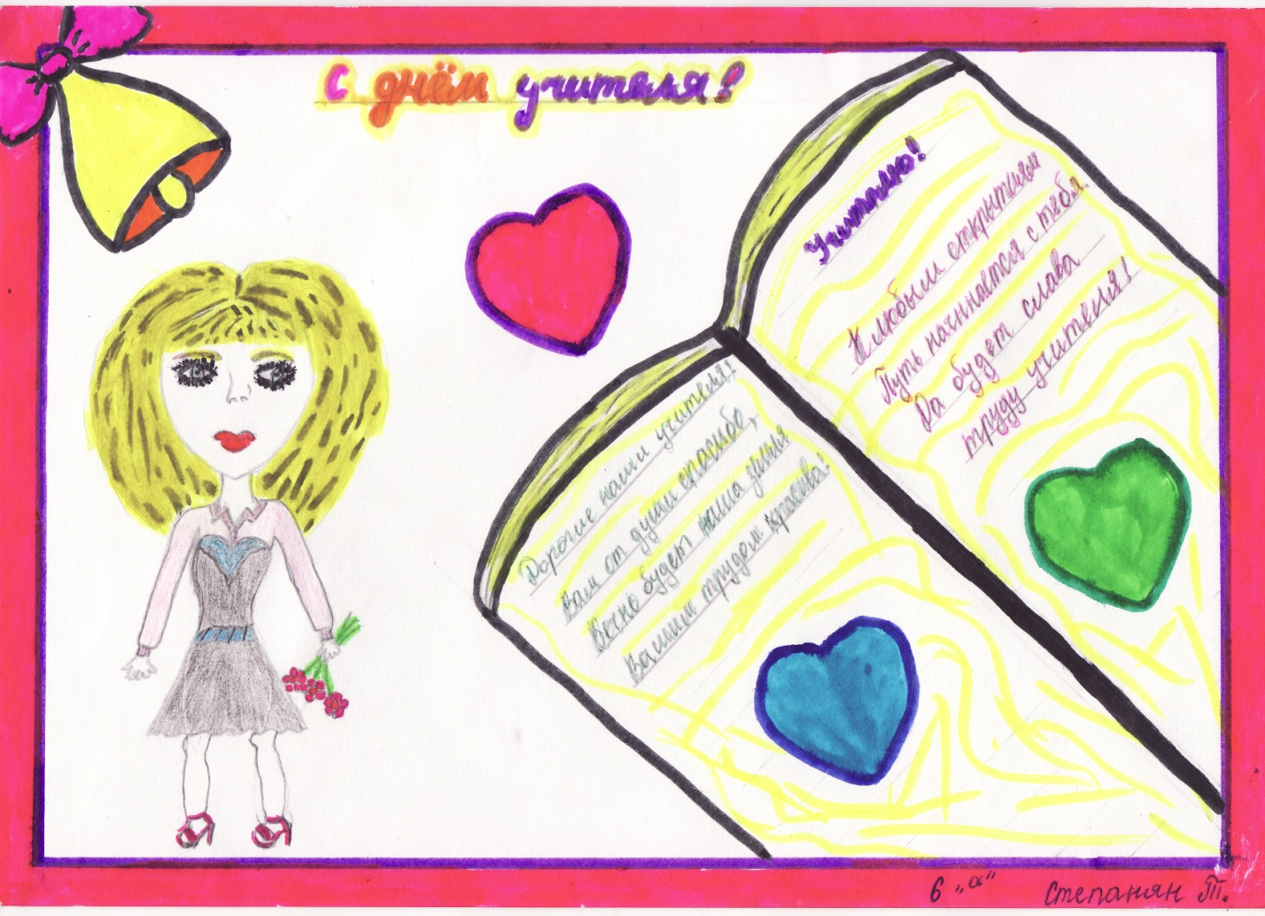

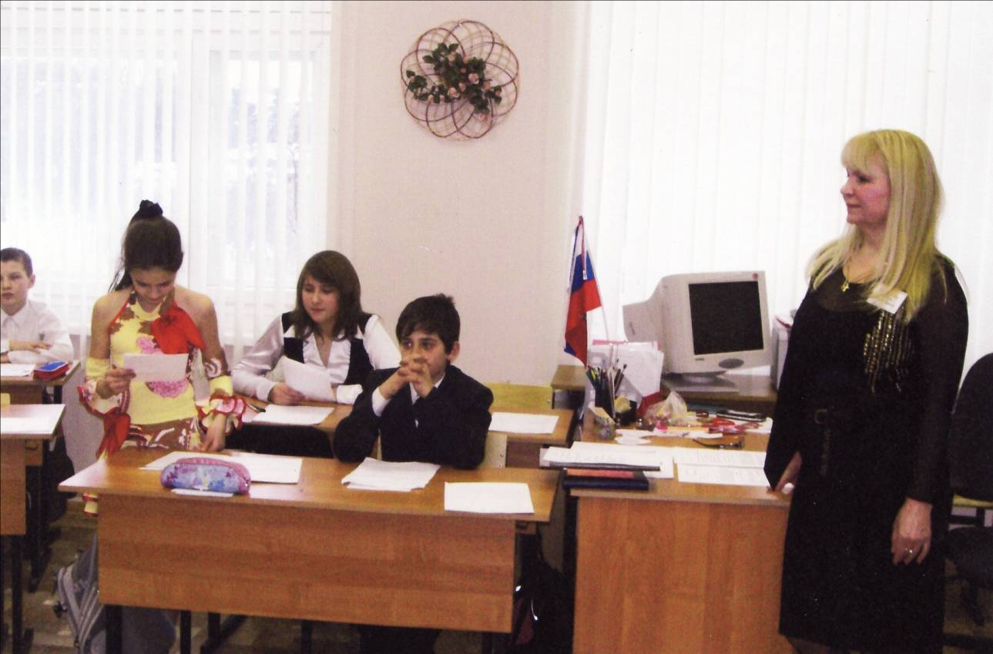
На занятиях по математике обязательно нужно обеспечить активное участие всех учащихся путем подбора разноуровневых заданий. Большой интерес вызывают у ребят уроки, связанные с практическими действиями, в нетрадиционной форме, с присутствием родителей и т.п. Такие занятия привлекают их внимание, возбуждают активность и желание действовать, показать себя с лучшей стороны.

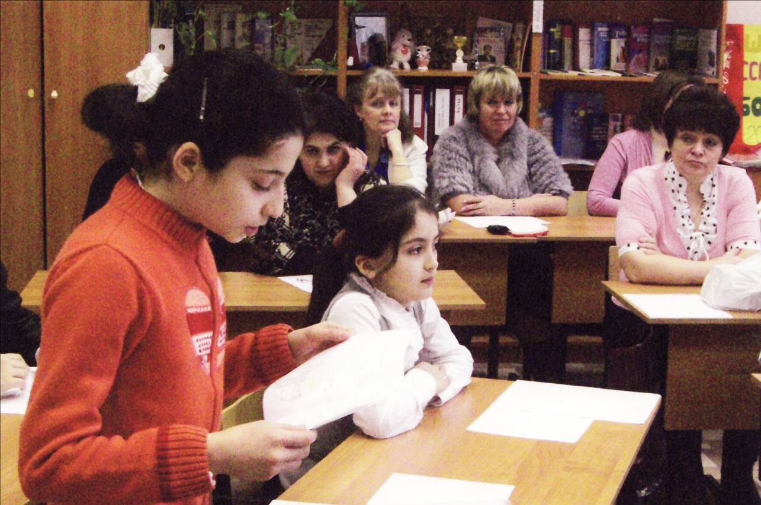

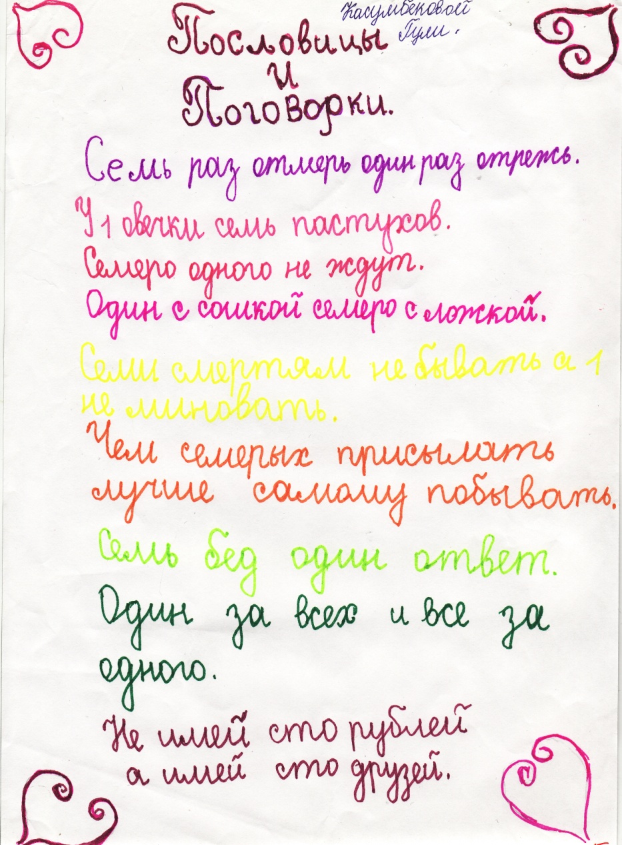
Передавай ученику знания так,
чтобы он хотел и мог их
осваивать, был готов их
использовать в различных
ситуациях и в своем
самообразовании. Творческие
работы по математике для
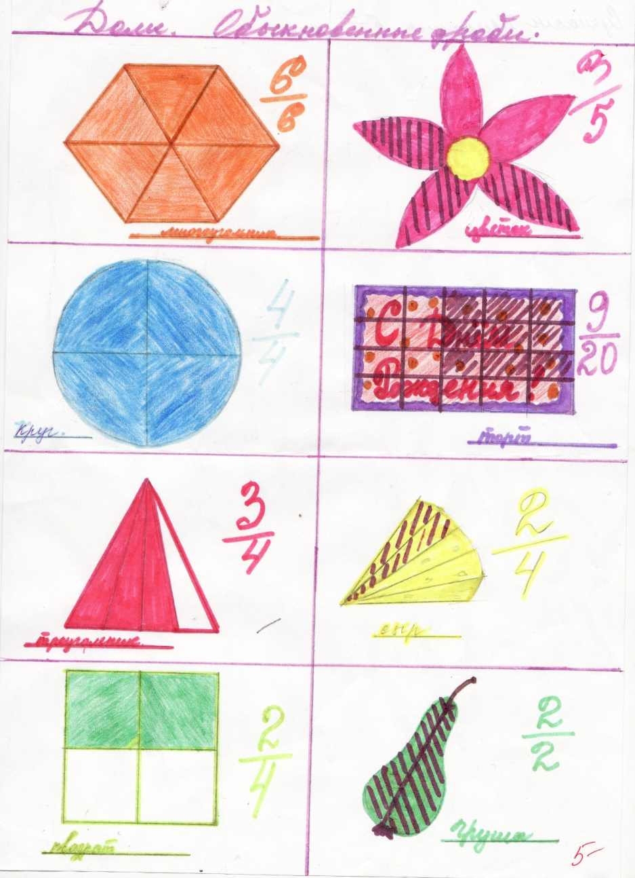
развития интереса к предмет

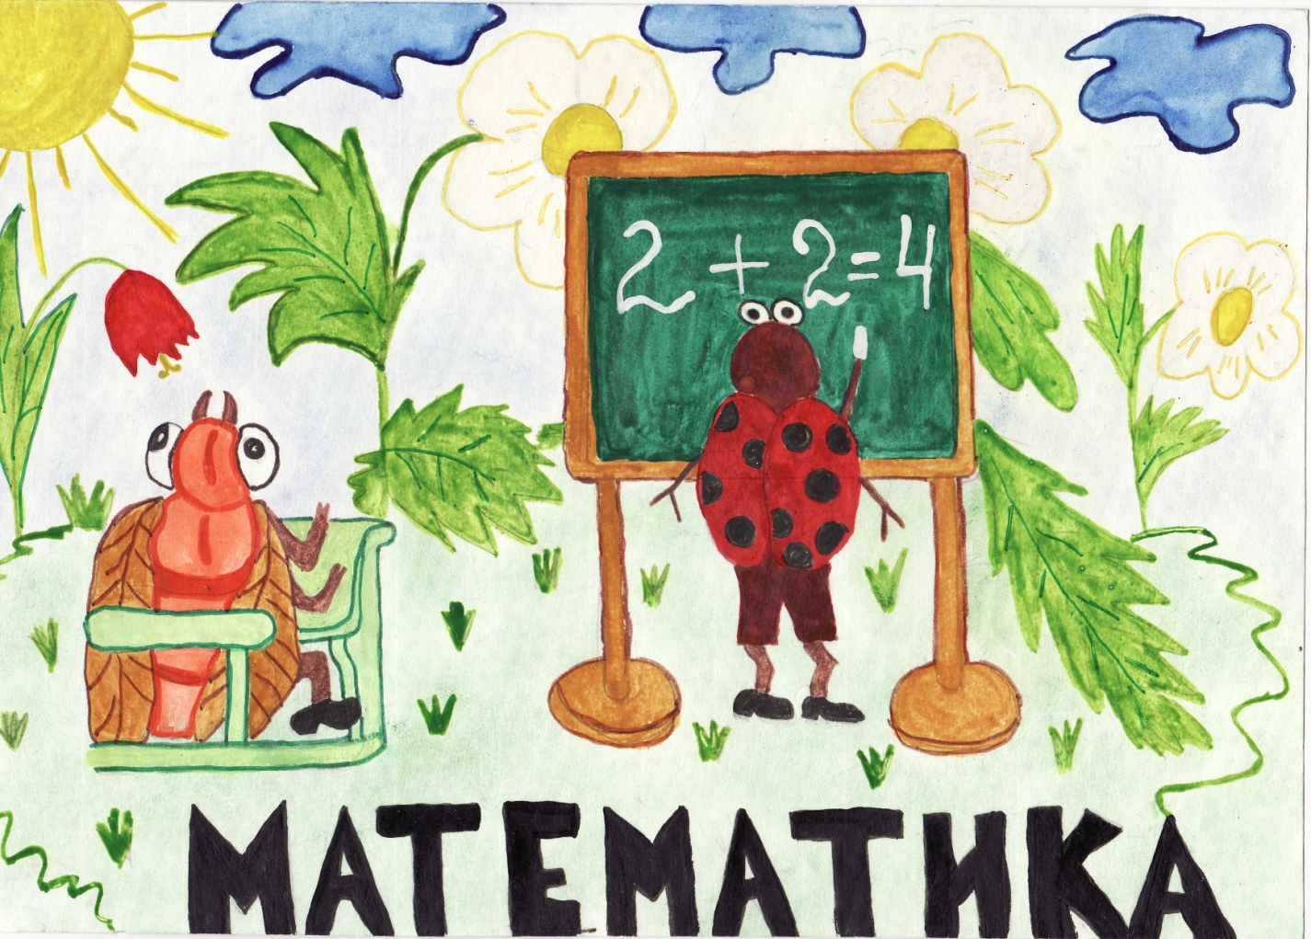

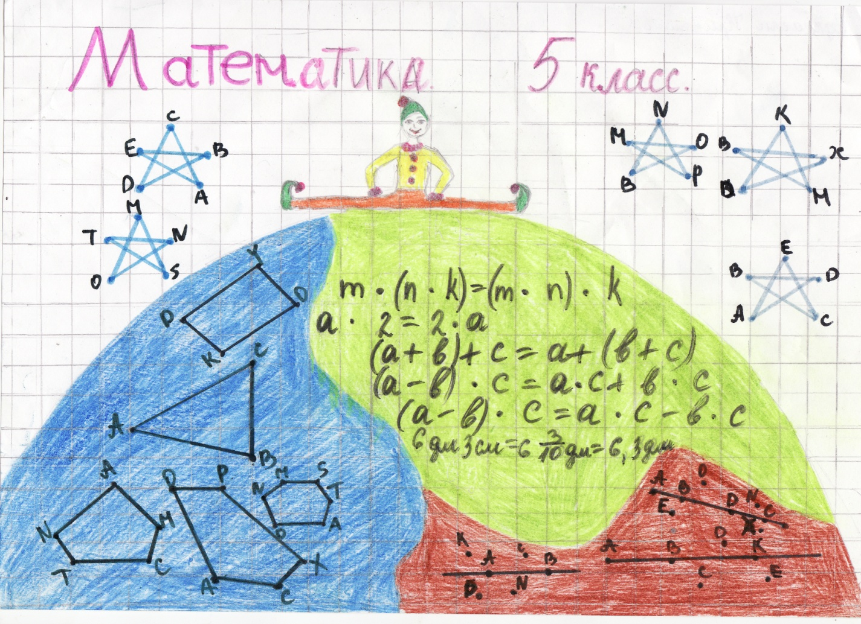
Чтобы процесс развития проходил успешно, безболезненно для ребенка, должна быть создана вокруг него соответствующая атмосфера, так называемая «гуманистическое пространство»

16 марта 2011 года в МОУ СОШ совхоза им. Ленина проведен семинар по теме «Нравственно-этическое воспитание учащихся через внеурочную деятельность» - пример гуманизации учебного процесса.

3. ГУМАНИЗАЦИЯ ОБРАЗОВАНИЯ И ДЕМОКРАТИЧЕСКИЙ СТИЛЬ ПЕДАГОГА
Стремление жить в некой общности, быть ею защищенной, самоутверждаться в ее среде свойственно всем. Поэтому, если педагог хочет, чтобы дети были хорошими, необходимо делать все, чтобы воспитанники хотели быть таковыми, чтобы они находили удовольствие в хороших, нравственных поступках.
Значит, у педагога не может быть никаких других целей, кроме целей жизни воспитанников. Ведь для ребят идея не отделена от личности, и то, что говорит им любимый учитель, воспринимается совсем по-другому, чем то, что говорит неуважаемый и чуждый им человек. Самые высокие идеи в устах последнего становятся ненавистными.
Поэтому стоит чаще вставать на место детей, чтобы понять, что их
интересует, что радует, что утомляет, что обижает. Ведь воспитательный процесс прекращается с того и до того момента, пока ребенок не поймет, почему с ним так поступили, пока он не согласиться с тем, как с ним поступили, пока он озлоблен, что с ним так несправедливо поступили.
Во всем этом объективная база единства воспитателя и воспитанника, то есть необходимое условие возникновения известной всем, но не всеми применяемой!, педагогики сотрудничества, которая строится на принципах гуманизации и демократизации отношений со своими воспитанниками.
Для решения всех педагогических задач есть два подхода. Один -
императивный, когда педагог сам решает задачу, заставляя своих
воспитанников делать то, что необходимо для их будущего. Другой - гуманный, то есть такой, когда воспитатель стремится приобщить детей к решению педагогических задач, когда он сотрудничает с ними, делает их своими помощниками в воспитании, обучает тому, что умеет сам.
Самое главное приобретение, которое необходимо сделать ребенку в период школьного ученичества, это чувство собственного достоинства, вера в себя, вера в то, что он знает, умеет и может.
И достичь этого можно только добром, ибо только добро порождает добро.
Так завещал замечательный педагог В.А. Сухомлинский.
Дети - источник вдохновения, и мой долг как педагога дать им детство, сохранить его, быть им другом.
«С рождения до трех лет - ребенок твой бог, с трех до десяти- он твой раб, с десяти лет - ребенок твой друг» (древнекитайская мудрость).

